**Предлагает новогодний тур**

**«Зимние узоры Грузии»**

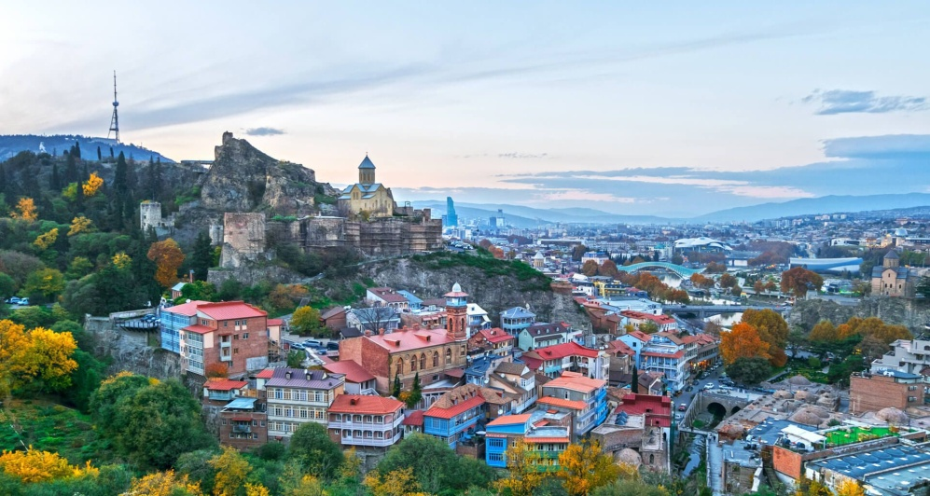

***30.12 – 03.01.19г 5дней / 4 ночи* Тбилиси – Мцхета – Сигнахи – Тбилиси**

**В программе тура:**

- Знакомство с предпраздничным Тбилиси и  завораживающими красотами Мцхеты:

- Посещение исторических мест: Кафедральный собор «Самеба» - символ грузинского возрождения ,

Церковь Метехи (V в.). Крепость Нарикала,

- Посещение современного архитектурного шедевра – Моста Мира и парка Рике.

- Авто тур по центральной улице Руставели и Марджанишвили

-  Мцхета – древнейший город, первая столица Грузии, душа этой удивительной страны

- Экскурсия в Кафедральный собор  Светицховели (XI в).он же - собор 12-ти апостолов, монастырь  «Джвари» (V в)

- Посещение домашнего винного погреба с дегустацией грузинских вин и чачи.

- Поездка в Кахетию, в  Сигнахи - город любви, монастырский и епископальный комплекс Святого Георгия -

женский монастырь «Бодбе» / Базилика Святой Нино/

- Посещение винного погреба в Сигнахи с дегустацией различных виноградных вин.

**Стоимость тура**: Отель *** 2х местный номер Стандарт = 45600 руб.

**В стоимость входит:**

Проживание: гостиница - 2-х мест. номер Стандарт

питание: завтраки (шведский стол)**,**

Обед во Мцхета + дегустации вина и чачи + уроки грузинской кухни

страховка, экскурсионная программа,

трансфер из аэропорта и в аэропорт

**В стоимость не входит:**

Проезд/перелет Екатеринбург-Тбилиси

Проезд на общественном транспорте; дополнительные экскурсии, Новогодний ужин /по желанию/

-------------------------------------------------------------------------------------------------------------

Контактный тел. +79122470 553 Е-mail: niva_boss@ mail.ru. www. niva-tur.ru